Отчёт по лабораторной работе №5

Простейший вариант

Поляков Глеб

Содержание

1 Цель работы 1

2 Задание 1

3 Теоретическое введение 1

4 Выполнение лабораторной работы 7

5 Выводы 8

Список литературы 8

# 1 Цель работы

Освоение процедуры компиляции и сборки программ, написанных на ассемблере NASM.

# 2 Задание

Рассмотрим пример простой программы на языке ассемблера NASM. Традиционно первая программа выводит приветственное сообщение Hello world! на экран.

# 3 Теоретическое введение

**5.2.1 Основные принципы работы компьютера

Основными функциональными элементами любой электронно-вычислительной машины (ЭВМ) являются центральный процессор, память и периферийные устройства (рис. 5.1). Взаимодействие этих устройств осуществляется через общую шину, к которой они подключены. Физически шина представляет собой большое количество про- водников, соединяющих устройства друг с другом. В современных компьютерах проводники выполнены в виде электропроводящих дорожек на материнской (системной) плате.

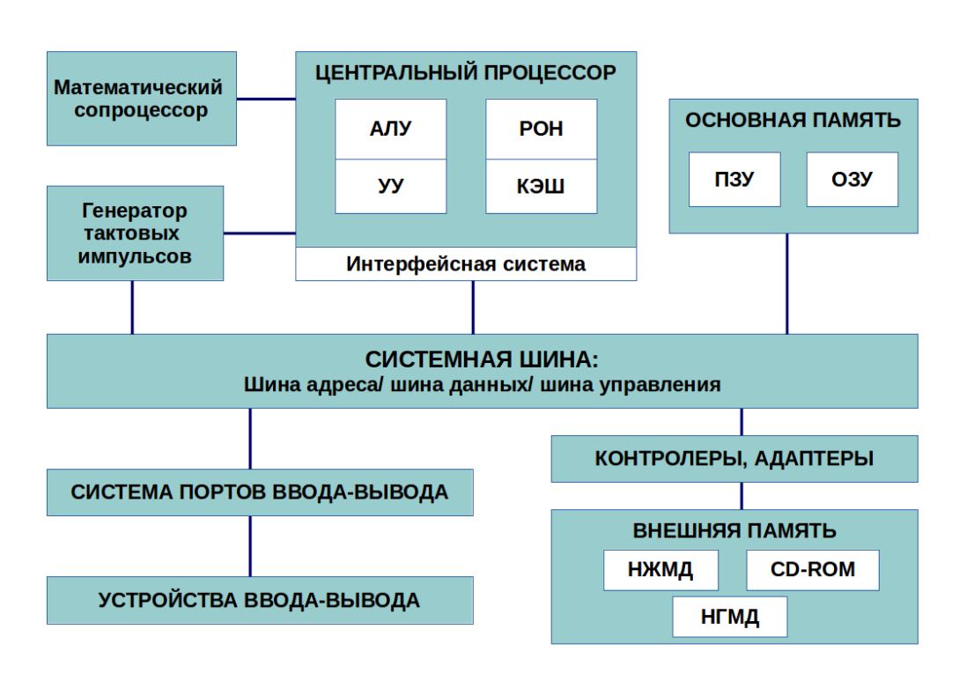

**Рис. 5.1.** Структурная схема ЭВМ

Основной задачей процессора является обработка информации, а также организация координации всех узлов компьютера. В состав **центрального процессора (ЦП)** входят следующие устройства:

• **арифметико-логическое устройство (АЛУ)** — выполняет логические и арифметические действия, необходимые для обработки информации, хранящейся в памяти;

• **устройство управления(УУ)** — обеспечивает управление и контроль всех устройств компьютера;

• **регистры** — сверх быстрая оперативная память небольшого объёма, входящая в состав процессора, для временного хранения промежуточных результатов выполнения инструкций; регистры процессора делятся на два типа: *регистры общего назначения* и *специальные регистры*.

Для того, чтобы писать программы на ассемблере, необходимо знать, какие регистры процессора существуют и как их можно использовать. Большинство команд в программах написанных на ассемблере используют регистры в качестве операндов. Практически все команды представляют собой преобразование данных хранящихся в регистрах процессора, это например пересылка данных между регистрами или между регистрами и памятью, преобразование (арифметические или логические операции) данных хранящихся в регистрах. Доступ к регистрам осуществляется не по адресам, как к основной памяти, а по именам. Каждый регистр процессора архитектуры x86 имеет свое название, состоящее из 2 или 3 букв латинского алфавита. В качестве примера приведем названия основных регистров общего назначения (именно эти регистры чаще всего используются при написании программ):

• RAX,RCX,RDX,RBX,RSI,RDI—64-битные

• EAX,ECX,EDX,EBX,ESI,EDI—32-битные

• AX,CX,DX,BX,SI,DI—16-битные

• AH, AL, CH, CL, DH, DL, BH, BL — 8-битные (половинки 16-битных регистров). Например, AH (high AX) — старшие 8 бит регистра AX, AL (low AX) — младшие 8 бит регистра AX.

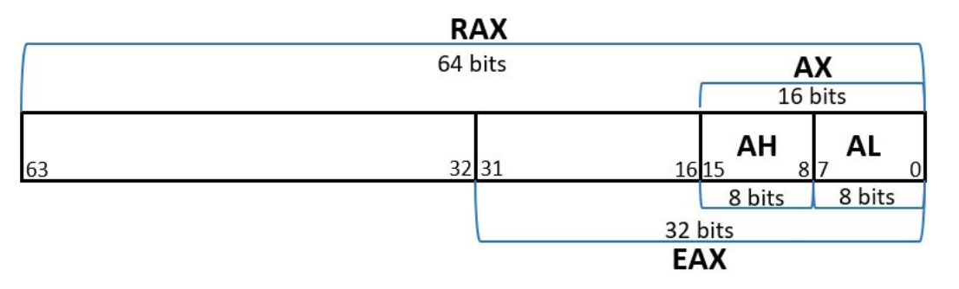

2: **Рис. 5.1.** 64-битный регистр процессора ‘RAX’

Таким образом можно отметить, что вы можете написать в своей программе, например, такие команды (mov – команда пересылки данных на языке ассемблера):

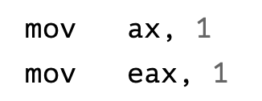

**Рис. 5.2.** 64-битный регистр процессора ‘RAX’

Обе команды поместят в регистр AX число 1. Разница будет заключаться только в том, что вторая команда обнулит старшие разряды регистра EAX, то есть после выполнения второй команды в регистре EAX будет число 1. А первая команда оставит в старших разрядах регистра EAX старые данные. И если там были данные, отличные от нуля, то после выполнения первой команды в регистре EAX будет какое-то число, но не 1. А вот в регистре AX будет число 1.

Другим важным узлом ЭВМ является **оперативное запоминающее устройство (ОЗУ)**. ОЗУ — это быстродействующее энергозависимое запоминающее устройство, которое напрямую взаимодействует с узлами процессора, предназначенное для хранения программ и данных, с которыми процессор непосредственно работает в текущий момент. ОЗУ состоит из одинаковых пронумерованных ячеек памяти. Номер ячейки памяти — это адрес хранящихся в ней данных

В состав ЭВМ также входят **периферийные устройства**, которые можно разделить на:

• **устройства внешней памяти**, которые предназначены для долговременного хранения больших объёмов данных (жёсткие диски, твердотельные накопители, магнитные ленты); • **устройства ввода-вывода**, которые обеспечивают взаимодействие ЦП с внешней средой.

В основе вычислительного процесса ЭВМ лежит принцип программного управления. Это означает, что компьютер решает поставленную задачу как последовательность действий, записанных в виде программы. Программа состоит из машинных команд, которые указывают, какие операции и над какими данными (или операндами), в какой последовательности необходимо выполнить. Набор машинных команд определяется устройством конкретного процессора. Коды команд представляют собой многоразрядные двоичные комбинации из 0 и 1. В коде машинной команды можно выделить две части: операционную и адресную. В операционной части хранится код команды, которую необходимо выполнить. В адресной части хранятся данные или адреса данных, которые участвуют в выполнении данной операции. При выполнении каждой команды процессор выполняет определённую последовательность стандартных действий, которая называется командным циклом процессора. В самом общем виде он заключается в следующем: 1. формирование адреса в памяти очередной команды; 2. считывание кода команды из памяти и её дешифрация; 3. выполнение команды; 4. переход к следующей команде. Данный алгоритм позволяет выполнить хранящуюся в ОЗУ программу. Кроме того, в зависимости от команды при её выполнении могут проходить не все этапы.

**5.2.2. Ассемблер и язык ассемблера**

Язык ассемблера (assembly language, сокращённо asm) — машинно-ориентированный язык низкого уровня. Можно считать, что он больше любых других языков приближен к архитектуре ЭВМ и её аппаратным возможностям, что позволяет получить к ним более полный доступ, нежели в языках высокого уровня, таких как C/C++, Perl, Python и пр. Заметим, что получить полный доступ к ресурсам компьютера в современных архитектурах нельзя, самым низким уровнем работы прикладной программы является обращение напрямую к ядру операционной системы. Именно на этом уровне и работают программы, написанные на ассемблере. Но в отличие от языков высокого уровня ассемблерная программа содержит только тот код, который ввёл программист. Таким образом язык ассемблера — это язык, с помощью которого понятным для человека образом пишутся команды для процессора.

Следует отметить, что процессор понимает не команды ассемблера, а последовательности из нулей и единиц — **машинные коды**. До появления языков ассемблера программистам приходилось писать программы, используя только лишь машинные коды, которые были крайне сложны для запоминания, так как представляли собой числа, записанные в двоичной или шестнадцатеричной системе счисления. Преобразование или трансляция команд с языка ассемблера в исполняемый машинный код осуществляется специальной программой транслятором — **Ассемблер**.

Программы, написанные на языке ассемблера, не уступают в качестве и скорости программам, написанным на машинном языке, так как транслятор просто переводит мнемонические обозначения команд в последовательности бит (нулей и единиц).

Используемые мнемоники обычно одинаковы для всех процессоров одной архитектуры или семейства архитектур (среди широко известных — мнемоники процессоров и контроллеров x86, ARM, SPARC, PowerPC,M68k). Таким образом для каждой архитектуры существует свой ассемблер и, соответственно, свой язык ассемблера. Наиболее распространёнными ассемблерами для архитектуры x86 являются:

• для DOS/Windows: Borland Turbo Assembler (TASM), Microsoft Macro Assembler (MASM) и Watcom assembler (WASM); • для GNU/Linux: gas (GNU Assembler), использующий AT&T-синтаксис, в отличие от большинства других популярных ассемблеров, которые используют Intel-синтаксис.

NASM — это открытый проект ассемблера, версии которого доступны под различные операционные системы и который позволяет получать объектные файлы для этих систем. В NASM используется Intel-синтаксис и поддерживаются инструкции x86-64. Типичный формат записи команд NASM имеет вид: [метка:] мнемокод [операнд {, операнд}] [; комментарий] Здесь **мнемокод** — непосредственно мнемоника инструкции процессору, которая является обязательной частью команды. **Операндами** могут быть числа, данные, адреса регистров или адреса оперативной памяти. **Метка** — это идентификатор, с которым ассемблер ассоциирует некоторое число, чаще всего адрес в памяти. Т.о. метка перед командой связана с адресом данной команды. Допустимыми символами в метках являются буквы, цифры, а также следую- щие символы: *, $, #, @,~,. и ?. Начинаться метка или идентификатор могут с буквы, .,*  и ?. Перед идентификаторами, которые пишутся как зарезервированные слова, нужно писать $, чтобы компилятор трактовал его верно (так называемое экранирование). Максимальная длина идентификатора 4095 символов. Программа на языке ассемблера также может содержать **директивы** — инструкции, не переводящиеся непосредственно в машинные команды, а управляющие работой транслятора. Например, директивы используются для определения данных (констант и переменных) и обычно пишутся большими буквами.

**5.2.3. Процесс создания и обработки программы на языке ассемблера**

Процесс создания ассемблерной программы можно изобразить в виде следующей схемы (рис. 4).

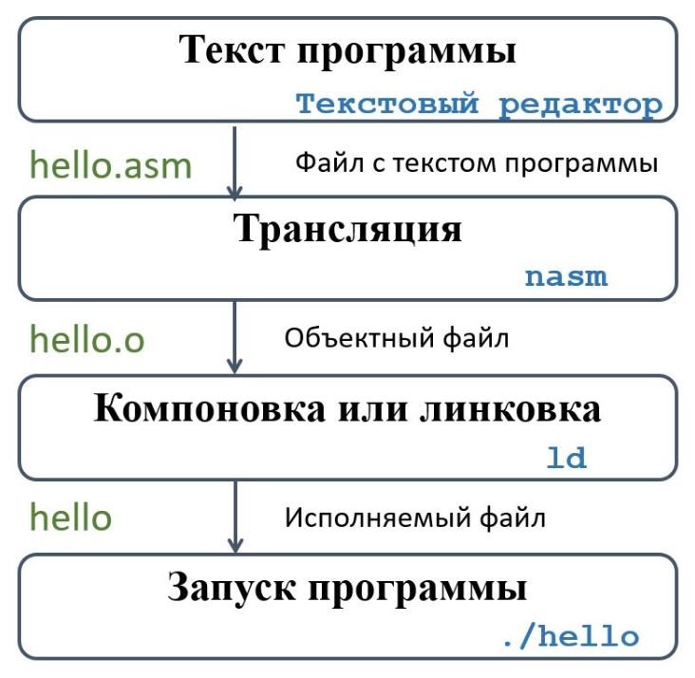

Рис. 4: **Рис. 5.3.** Процесс создания ассемблерной программы

В процессе создания ассемблерной программы можно выделить четыре шага:

• **Набор текста** программы в текстовом редакторе и сохранение её в отдельном файле. Каждый файл имеет свой тип (или расширение), который определяет назначение файла. Файлы с исходным текстом программ на языке ассемблера имеют тип asm. • **Трансляция** — преобразование с помощью транслятора, например nasm, текста программы в машинный код, называемый объектным. На данном этапе также может быть получен листинг программы, содержащий кроме текста программы различную дополнительную информацию, созданную транслятором. Тип объектного файла — o, файла листинга — lst. • **Компоновка или линковка** — этап обработки объектного кода компоновщиком (ld), который принимает на вход объектные файлы и собирает по ним исполняемый файл. Исполняемый файл обычно не имеет расширения. Кроме того, можно получить файл карты загрузки программы в ОЗУ, имеющий расширение map. • **Запуск программы.** Конечной целью является работоспособный исполняемый файл. Ошибки на предыдущих этапах могут привести к некорректной работе программы, поэтому может присутствовать этап отладки программы при помощи специальной программы — отладчика. При нахождении ошибки необходимо провести коррекцию программы, начиная с первого шага.

Из-за специфики программирования, а также по традиции для создания программ на языке ассемблера обычно пользуются утилитами командной строки (хотя поддержка ассемблера есть в некоторых универсальных интегрированных средах).

# 4 Выполнение лабораторной работы

Создал каталог для работы с программами на NASM

Перешел в созданный каталог

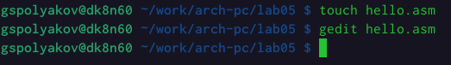

**Рис. 4**

Создал текстовый файл с именем hello.asm

Открыл этот файл в текстовом редакторе и вписал текст (рис. 4)



**Рис. 5**

Скомпилировал файл в hello.o (рис. 5)

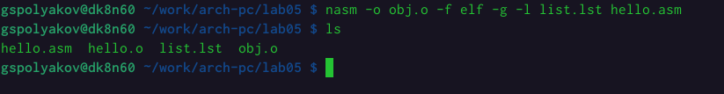

**Рис. 6**

Скомпилировал файл в obj.o (рис. 6)

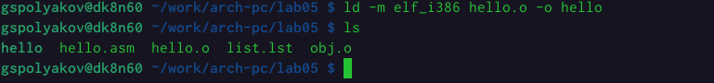

**Рис. 7**

Создал исполняемый файл (рис. 7)



**Рис. 8**

Скомпоновал файл в main (рис. 8)

# 5 Выводы

Assembler nasm – низкоуровневый ЯП, для работы с которым необходимо вручную компилировать и создавать исполняемые файлы.

# Список литературы